Опросный лист для проведения оценочного статического расчета на прочность, согласно методике ATV-DVWK-A 127
Название объекта
Название организации
ТРУБА
1 | Тип трубы, SN/SDR*
2 | Рабочая температура, ⁰С (до 40 ⁰С)
3 | Трубопровод* |  |  | Напорный
 |  |  |  | Безнапорный
4 | Наружный диаметр трубы, мм*
 | Внутренний диаметр трубы, мм*
ГРУНТ
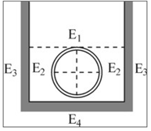 |  |  |  | Типы грунтов:  G₁-несвязанные грунты (ПЕСОК)  G₂-слабосвязанные грунты (СУПЕСЬ)  G₃-связанные смешанные грунты (СУГЛИНОК)  G₄-связанные грунты (ГЛИНА)
5 | Е₁: Тип грунта  обратной засыпки* | G₁ |  | Е₂: Тип грунта в зоне трубы* | G₁
 |  | G₂ |  |  | G₂
 |  | G₃ |  |  | G₃
 |  | G₄ |  |  | G₄
 | Степень уплотнения, %* |  |  | Степень уплотнения, %*
 | Е₃: Тип естественного (местного) грунта | G₁ |  | Е₄: Тип грунта под трубой | G₁
 |  | G₂ |  |  | G₂
 |  | G₃ |  |  | G₃
 |  | G₄ |  |  | G₄
 | Степень уплотнения, %* |  |  | Степень уплотнения, %*
НАГРУЗКА
6 | Глубина засыпки до верха трубы, м*
7 | Минимальный уровень грунтовых вод над основанием трубы, м*
 | Максимальный уровень грунтовых вод над основанием трубы, м*
8 | Удельный вес грунта, кН/м³
9 | Поверхностная нагрузка, кН/м² на поверхности участка
10 | Внутреннее кратковременное давление, бар(для напорных)*
11 | Внутреннее долговременное давление, бар (для напорных)*
12 | Наполнение водой |  |  | ДА
 |  |  |  | НЕТ
13 | Транспортная нагрузка*  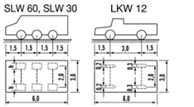 |  |  | SLW60 (600 кН)
 |  |  |  | SLW30 (300 кН)
 |  |  |  | LKW12 (120 кН)
 |  |  |  | Отсутствует
ПРОКЛАДКА
14 | Способ прокладки* |  |  | Траншея
 |  |  |  | Насыпь
15 | Угол откоса,°*  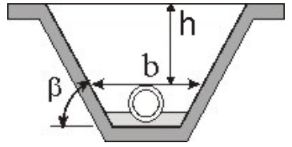  где β-угол откоса |  |  | - β=  - b=
16 | Условия засыпки
 | Крепление стенок котлованов и траншей |  |  | Нет
 |  |  |  | С использованием профилей для крепления стенок
 |  |  |  | С использованием легкого шпунта
 |  |  |  | С использованием деревянных досок (только при засыпке)
 |  |  |  | С использованием шпунтовых стенок
 |  |  |  | С использованием инвентарных щитов
17 | Выемка креплений |  |  | Постепенно при засыпке
 |  |  |  | Одним движением при засыпке
 |  |  |  | Постепенно только в зоне прокладки
18 | Угол опирания основания  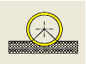 |  |  | 60°
 |  |  |  | 90°
 |  |  |  | 120°
 |  |  |  | 150°
 |  |  |  | 180°
19 | Тип основания |  |  | Окружающий грунт
 |  |  |  | Песчаная или песчано-галечная подушка
 |  |  |  | Бетонное основание
*- поля обязательные для заполнения

